حاضرة 7
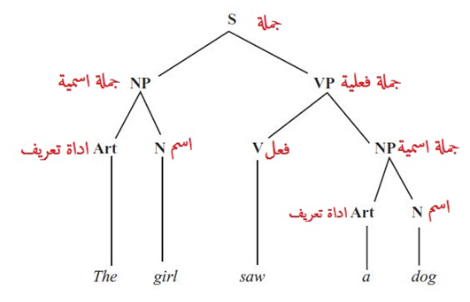
هذا شرح لتقسيمات الرسم الشجري ..
الجملة يندرج تحتها جمله فعلية وجمله اسميه
الجملة الفعليه يندرج تحتها جمله اسميه وفعل - الجمله الاسمية يندرج تحتها اداة تعريف واسم.
عساها وضحت

ايش الفرق بين //
minimal pairs and sets
minimal pairs //
هي كلمتان متشابهتان في كل شيء ما عدا في صوت واحد في نفس المكان
مثال : bet,bat _ site,side _ bad,mad
minimal sets //
نفس الشي لكن تكون مجموعة لان بيرز يعني ازواج يعني بس كلمتين
لكن السيت تكون اكثر من كلمتين
اما انو الاختلاف يكون بالكونسنات ساوند زي big,pig,fig,dig,wig
او بالفاول زي feat,fit,fate,foot,fought,fat

